# **信号运算电路**

**6-1 推导题图6-43中各运放输出电压，假设各运放均为理想运放。**

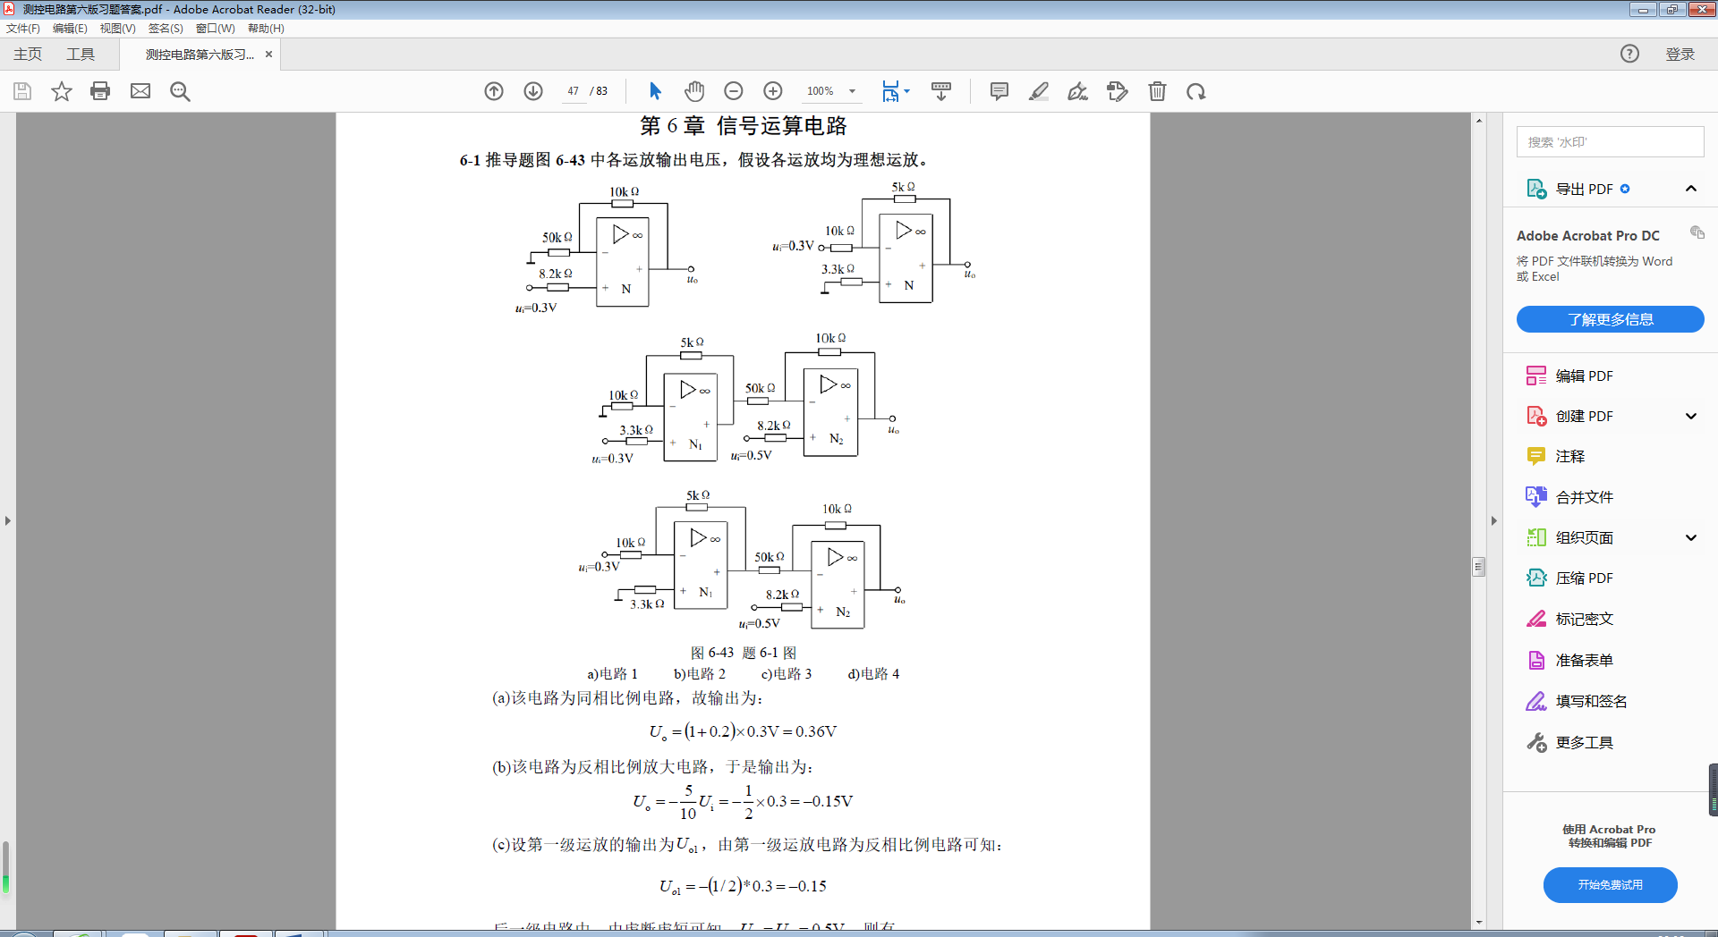

**6-2 试画出一个能实现的加减混合运算电路。**

**6-3 由理想运算放大器构成的反向求和电路如图6-44 所示。**

**（1）推导其输入与输出间的函数关系；uo=f(u1，u2，u3，u4);；**

**（2）如果有*R2=2R1*，*R3=4R1*，*R4=8R1*，*R1=10kΩ*，*Rf=20kΩ*，输入*u1~u4* 范围为0~4V，确定输出的变化范围。**

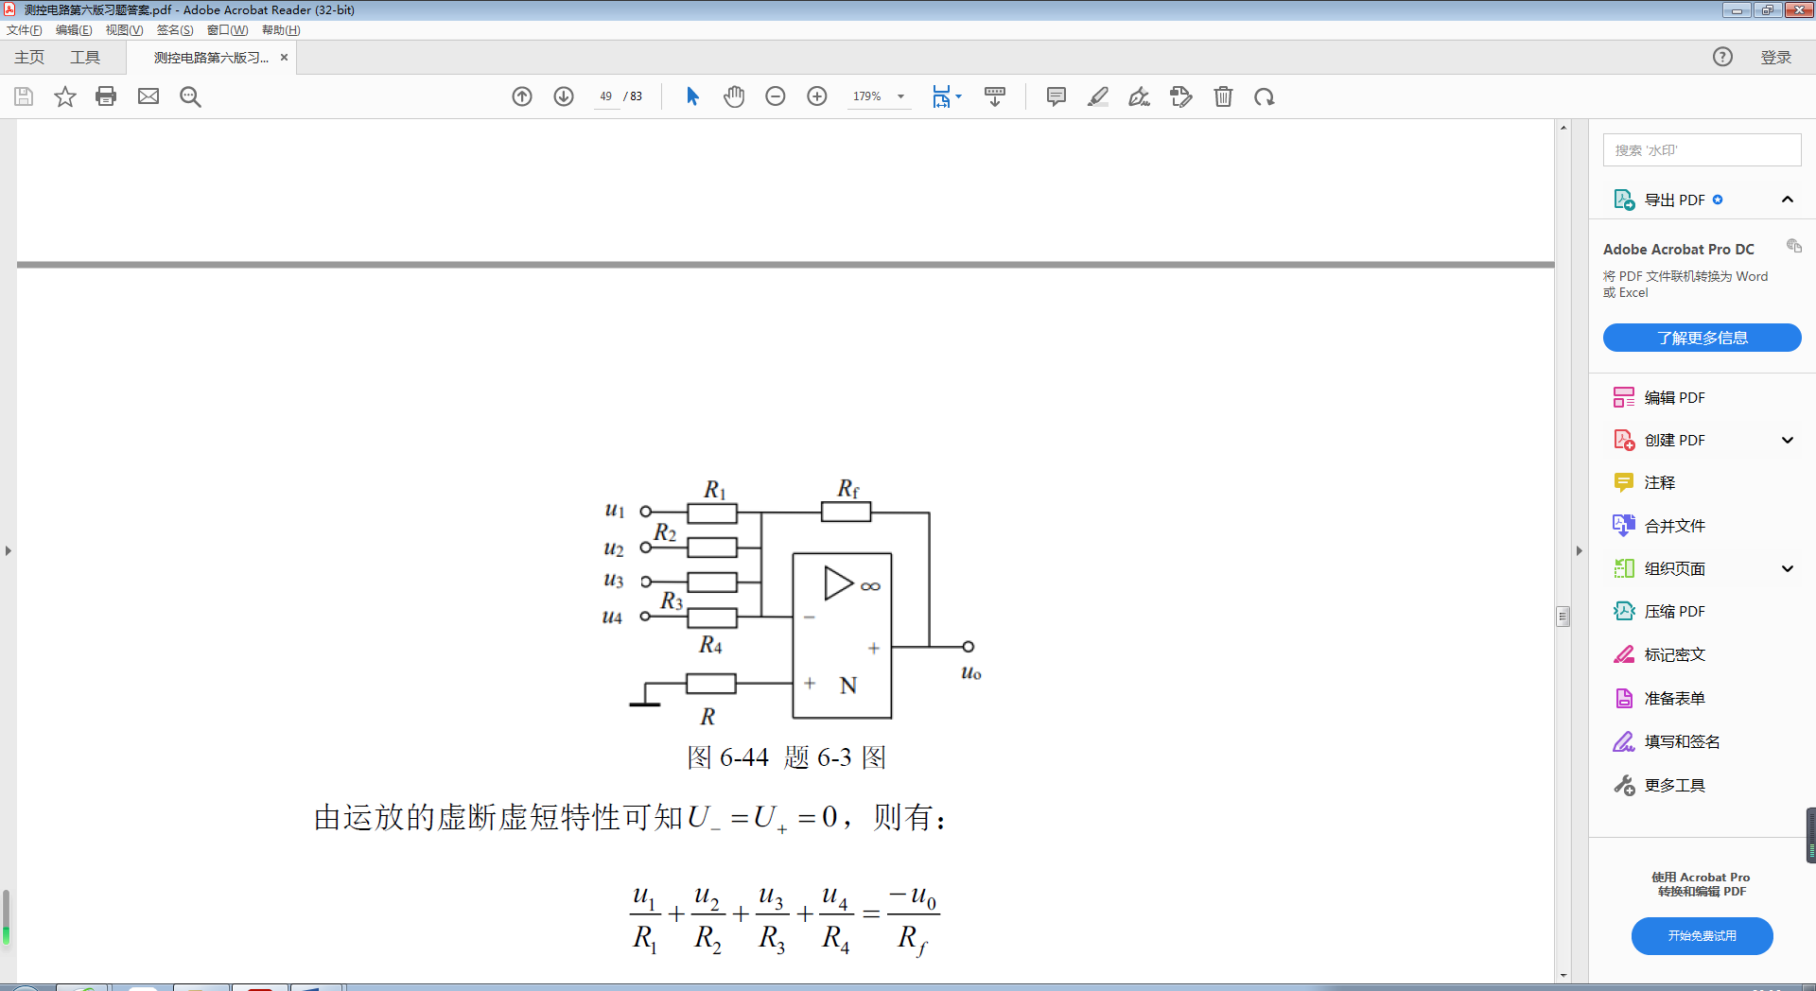

**6-4 理想运放构成图6-45 a所示电路，其中R1=R2=100kΩ、C1=10цF、C2=5цf。图6-45b为输入信号波形，分别画出uo1、uo的输出波形。**

